

图1

所谓的安全检查错误解决办法：

strcpy等类似的函数已经不太安全，要想保证程序的安全性，建议以后采用编译器提示的strcpy_s结尾的安全版本，但是老版本必须要去掉安全检查就可以使用以下方法。

1. 在VS中新建项目的时候去掉“安全开发生命周期(SDL)检查”即可将错误转变成警告，使得使用不安全版本也不影响编译和运行，如下图所示。

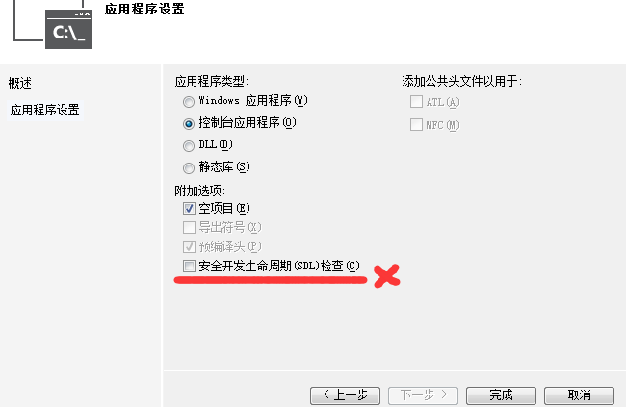

图2

1. 在头文件包含的最前面，记住是最前面（在include的前面）加上：#define _CRT_SECURE_NO_WARNINGS这个宏定义即可，如下图所示。

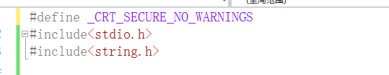

图3

1. 在编译的头文件最前面加上：#pragma warning( disable : 4996)即可。其中4996就是出错的代码，此代码不是程序看图1绿色标注。

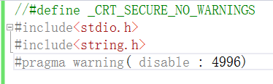

图4

1. 通过以下步骤Project properties->Configuration Properties->C/C++->Preprocessor->Preprocessor Definitions进入到预处理的定义中，点击按编辑...，输入：_CRT_SECURE_NO_WARNINGS，使用 "\n" 相隔即可。点击应用->确定即可。

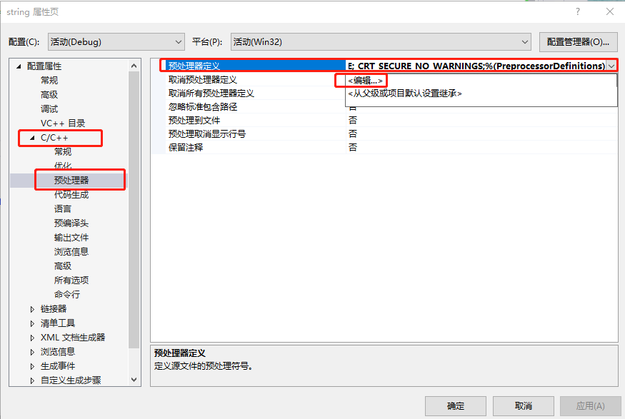

图5

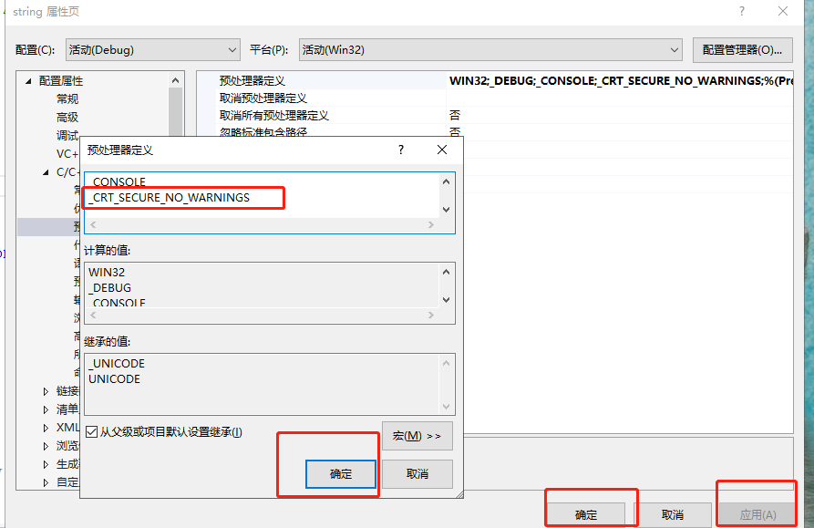

图6

注意：想完全不做安全检查，就使用（1）中的方法或者（4）中的方法，如果只是对某些文件不使用，可以使用（2）和（3）中的方法。

解决方法：

在项目处右键点击找到属性；

点击配置属性；

点击C/C++在右侧找到SDL检查点击最右端小箭头，将其改成否。

解决方法：

项目－－＞项目属性－－＞C/C++－－＞预处理器定义

添加：_CRT_NONSTDC_NO_DEPRECATE和_CRT_SECURE_NO_WARNINGS

解决方法：

#pragma warning(disable:4996)

问题出现原因：

　　创建项目时，会有一个勾选项，叫做“安全开发生命周期（SDL）检查”，这个东西是微软在VS2012新推出的东西，为了是能更好的监管开发者的代码安全，如果勾选上这一项，那么他将严格按照SDL的规则编译代码，会有一些以前常用的函数无法通过编译，比如在VS2010中的scanf是warning那么在VS2012中就是error了。

若要在 Visual Studio 中定义预处理器宏：

打开你的项目属性页对话框，展开配置属性 > C/c + + > 预处理器，在中预处理器定义属性，添加宏名称。 选择“确定” 进行保存，然后重新生成项目。

若要仅在特定源文件中定义的宏，请添加一个行如#define EXAMPLE_MACRO_NAME包含的头文件的任意行之前。